Тренинг-практикум:
«Что такое стресс и как с ним справляться».
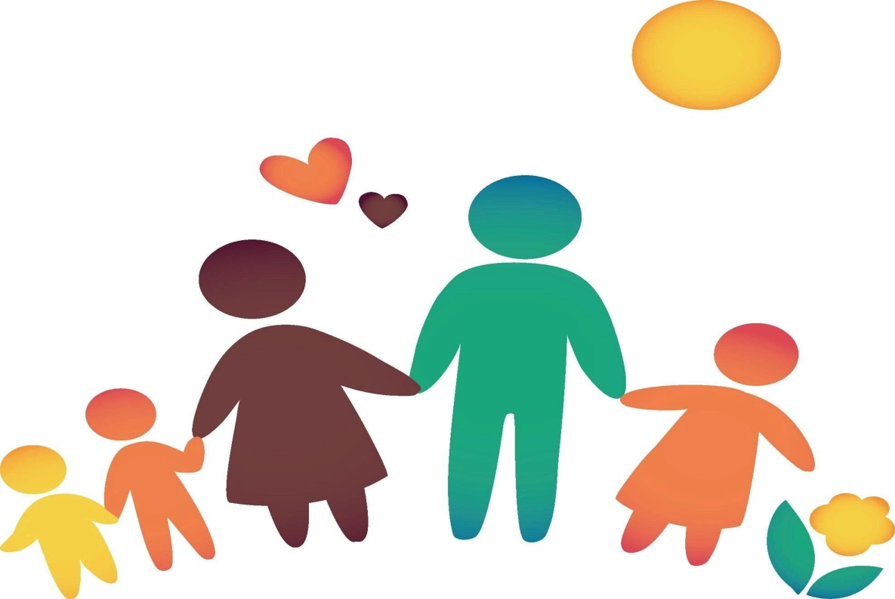

Тренинг подготовил:
педагог-психолог высшей кв. категории
Панамарева Н. Е.

Орск, 2024 год.

Тренинг-практикум:
«Что такое стресс и как с ним справляться».
Целевая группа: родители детей с ОВЗ.
Цель: сохранение и укрепление психофизического и эмоционального состояния здоровья с помощью мультисенсорной среды и релаксационных методик.
Задачи:
-Профилактика психофизических и эмоциональных нагрузок.
-Создание положительного эмоционального состояния.
-Облегчение состояния психологического напряжения.
-Освоение способности релаксации и расслабления.
Принцип комплектования группы: добровольное участие родителей.
Форма проведения тренинга – круг, возможно свободное перемещение по
кабинету, принятие удобного положения тела во время релаксации.
Место проведения: сенсорная комната МДОАУ «Детский сад №60 комбинированного вида» г.Орска.

Ход проведения тренинга-практикума.

Добрый день, уважаемые родители! Мы рады видеть Вас, в нашей волшебной комнате вновь!
Скажите, как Ваше настроение?!
Обещаем Вам, что уйдёте от нас Вы с хорошим настроением и с практическими навыками снятия эмоционального напряжения.
Для начала, я думаю, что мы с Вами познакомимся друг с другом и настроимся на совместную работу. Согласны? Тогда пойдёмте в круг.
А начнём мы с игры «Три слова».
Необходимо каждому из Вас рассказать о себе в трех словах. Давайте, я начну… Наталья, психолог, позитивная.
Продолжим. Игра «Комплименты».
Каждый из Вас говорит своему соседу справа комплимент. Я начну…

Вот мы с Вами познакомились, немного друг друга узнали. Присаживайтесь.
Я предлагаю Вам начать наш тренинг с небольшой беседы. Тема нашей сегодняшней встречи – «Что такое стресс и как с ним справляться».
Я хотела у Вас спросить, что такое стресс по Вашему мнению? (Варианты ответов родителей.) Стресс-это состояние беспокойства или напряжения, вызванное неприятной ситуацией, событием, действием, которые «выбивают» нас из равновесия. То есть это ответ нашего организма на какой-то раздражитель. Ну на своём примере скажите, что может Вас «вывести из себя»? (Варианты ответов). Например: -нам нахамили в маршрутке; -утром шли на работу и поскользнулись; -ребёнок не хотел одеваться; -не смогли быстро найти ключи в кармане и т.д. Как проявляется стресс? (Варианты ответов).
Стресс может проявиться в виде раздражительности, напряженности, тремора рук, учащенного пульса, повышения артериального давления и т.д. Все вот эти проявления стресса, о которых мы с Вами говорили, имеют свойства накапливаться! И если им не давать «выход», то они могут перерасти во всплеск, взрыв негативных эмоций! (Это, знаете, как чайник кипит…кипит…свистит…и уже его пора выключить, а он всё кипит, да?) Либо же это перерастёт в хроническую усталость, в ощущение ненужности, отсутствие интереса, нервозность и т.д. Помимо этого может пропасть аппетит, сон и т.д.
И поэтому, чтобы не допустить таких проявлений стресса, мы сегодня с Вами поучимся, с помощью простых упражнений, выплёскивать свои негативные эмоции. Освоив эти упражнения, Вы сможете регулировать, приостанавливать свой внутренний «взрывной» настрой, а также расслабляться.

Самое простое, с чего можно начать, когда Вы почувствовали у себя напряжение – это дыхательная гимнастика.

Прошу Вас выйти на ковёр.
- «Управление выдохом».
В любой стрессовой ситуации начинайте манипуляции с выдохом. Замедляйте выдох. Замедляется выдох - замедляется пульс - человек успокаивается. Длина вдоха и длина выдоха находятся в соотношении 1:2. Вдох длится в два раза короче, чем выдох.
Чтобы лучше сориентироваться в том, как именно нужно удлинять выдох, можно попробовать практиковать «счет про себя». Считайте до 2 на вдохе и до 4 на выдохе. Постепенно, освоившись, вы можете перейти на счет 3:6 или 4:8. Или, например, между вдохом и выдохом, включить еще и задержку дыхания. Это потребует от вас еще большей концентрации внимания, а значит, дополнительно к общему эффекту успокоения еще и поможет отвлечься. Дыхание при этом старайтесь сохранять в привычном для вас объеме — не стремитесь начать дышать глубже, чем вы это обычно делаете.
Как вариант, есть ещё один способ. Попробуем?
- «Плачущее дыхание».
В отличие от предыдущей техники, которую вы можете использовать прямо на пике стресса и даже в присутствии источника негативных эмоций, технику «плачущего» дыхания можно использовать для снятия стрессового напряжения, которое успело накопиться за весь день.
«Поплачь — легче станет!», — слышали мы не раз. И плакали. И получали облегчение. Чтобы получить восстановительный эффект без побочных эффектов плачьте, только не по-настоящему. А используя специальное упражнение, имитирующее плач.
Внимание: и вдох, и выдох делаются через рот. После вдоха воздух остается в полости рта. Далее, не спускаясь в легкие, воздух перенаправляется на выдох со звуком «фууу» или «ффф». Выдох в 3 раза длиннее вдоха. Обратите внимание: технику «плачущего» дыхания можно использовать и для предупреждения стресса.
Следующее упражнение тоже вполне выполнимо практически в любом месте.
- «Попрыгаем от всей души».
«Прыгалки» позволяют выплеснуть весь негатив и снять напряжение, за счёт «невесомости», вместе с ощущением полета в мозг передаются положительные импульсы. Просто попрыгайте на двух ногах, расслабив руки и отвлёкшись от своих мыслей.
Также эффективным методом борьбы со стрессом является самомассаж. Его можно использовать в любой обстановке и в любое время. Он поможет Вам избавиться от мышечного напряжения, снять тревожность и расслабить организм.
- Массаж головы и шеи.
Стоя прямо, руки, соединенные в замок, заведите за голову так, чтобы ладони лежали на затылке. Расслабьте мышцы плечевого пояса, шею и руки. Пусть голова опустится вниз под собственным весом и тяжестью рук. На вдохе чуть расправьте руки и плечи, расширив грудную клетку. На выдохе расслабьтесь еще больше и позвольте голове опуститься чуть ниже. Ощутите натяжение мышц задней поверхности шеи, связок позвоночника. Выполните несколько раз.
Средние пальцы обеих ладоней поместите в область центральной ямки (между первым шейным позвонком и затылком). Мягко надавливая и разминая пальцами, чуть отводите шею назад (на вдохе) и расслабляйте и опускайте вниз (на выдохе). Выполните 5 раз.
Также можно делать самомассаж с помощью массажного мяча. Ими можно помассировать пальцы рук, ладони, плечи и даже ступни. Предлагаю и Вам помассировать ладони и плечи. (Зелёные массажные мячи выношу).
Ещё одна техника – это точечный самомассаж. Присаживайтесь на стульчики, мы продолжим.

Точечный массаж внутреннего края бровей.
Чуть выше переносицы, на внутренних концах бровей, есть две точки, которые также могут помочь облегчить головные боли и снять напряжение. В этом случае не рекомендуется оказывать сильное давление, это может вызвать чувство дискомфорта. В идеале, следует делать массаж при помощи указательных пальцев в течение 30 секунд.

Массаж для полного расслабления тела.
Если ты хотите полностью расслабиться, снять стресс и головную боль, сожми левую руку в кулак, так, чтобы большой палец находился поверх указательного. Активная точка находится прямо на том месте, где соприкасаются большой и указательный палец, чуть выше и левее. Нажимай на эту точку в течение 30 секунд и повтори тот же процесс с другой стороны.

Вы знаете, что такое релаксация? (Варианты ответов). Это расслабление напряжённых, зажатых мышц тела. Сейчас мы с Вами попробуем найти и проработать такие мышцы в Вашем теле.

5. Релаксационная техника «напряжение-расслабление» — это самый лучший способ научиться распознавать существующие в мышцах напряжения и избавляться от них. Всякий раз, испытывая напряжение или беспокойство, которое вы не можете преодолеть, используйте технику «напряжение-расслабление», чтобы добиться глубокой расслабленности тела, нужно сначала на 10-15 сек сильно напрячь мышцы, а затем в течение 15-20 сек сконцентрироваться на возникшем чувстве расслабления в них.
Упражнения:
- Руки. Максимально плотно и сильно сожмите руку. Вы должны почувствовать напряжение в кисти и предплечье. Расслабьте руку на выдохе, концентрируясь на возникающем чувстве облегчения. То же самое повторите для другой руки. Если вы правша, начните с правой руки, если левша - левой.
- Ноги. Напрягите сразу все мышцы ног - от пяток до бёдер. В течение нескольких секунд фиксируйте напряжённое состояние, стараясь прочувствовать напряжение, а затем расслабьте мышцы.

Ну как Ваше самочувствие? Физическое и эмоциональное?
Сейчас я Вам предлагаю познакомиться ещё с одной техникой релаксации. Для этой техники нужны более удобные условие, которые я Вам сейчас помогу создать.
- Упражнение-визуализация «Море».
Под звук морского прибоя зачитывается текст медитации-визуализации:
«Сейчас вы сидите удобно, Ваши глаза закрыты, Ваши мышцы расслаблены, дыхание ровное, спокойное.
Вы находитесь на берегу моря, стоите-сидите-лежите, (кому как удобно) на теплом прибрежном песке. Песок мягкий и теплый, вы чувствуете его тепло стопами. Вы прислушиваетесь к ощущению тепла, и оно медленно поднимается вверх по вашим ногам. Вы чувствуете, как тепло окутывает ваши голени, колени, поднимается по бедрам.
Теперь, когда ваши ноги полностью теплы, вы обращаете внимание на руки. Кончики пальцев рук становятся теплыми, и тепло медленно поднимается вверх по руке… до локтя… до плеча… разливается по мышцам шеи. Вы чувствуете приятное расслабление.
Вы видите прибой с полоской белой пены, слышите шелест волн, они накатываются на берег и уходят обратно. Вы чувствуете запах моря, он проникает в ваши ноздри вместе со струей воздуха. Вы делаете глубокий вдох и выдох.
Вы ощущаете величие моря, его энергия наполняет ваше тело с каждым новым вдохом.
Мягкий прохладный ветерок подул со стороны моря. Он шевелит ваши волосы, гладит лицо, обвевает шею, плечи, грудь. Вы чувствуете, как мелкие брызги воды долетают до ваших ног.
Вы чувствуете легкость и невесомость во всем теле. Вы спокойны. Напряжение ушло, мышцы расслаблены.
Шелест прибоя, запах моря, теплое солнце – все это помогает обрести душевное равновесие.
Вы прекрасны и неповторимы. Вы молоды и полны сил.
Вы – часть великой природы. Ваша жизнь и ваше будущее в ваших руках.
Несколько энергичных вдохов – выдохов, потянулись, открыли глаза».

Как Ваше состояние? Вам понравилось? Что Вы чувствовали во время релаксации?

Уважаемые родители, я с Вами хотела поговорить ещё о том, что свои внутренние силы, свои ресурсы обязательно нужно подпитывать, восполнять! То есть, мы выплеснули негативные эмоции, нам стало легче чуточку, мы пришли в себя…, но мы потеряли, так скажем, баланс. У нас может остаться не очень хорошее настроение, самочувствие, возможно появилась какая-то апатия и т.д. Как восполнить? А самое главное для чего?
Когда человек, так скажем, полностью заряжен, (положительной энергией), он в ресурсе, то он и энергичнее, и больше успевает, и эффективнее всё делает, он в настроении.

В какой момент люди задумываются о ресурсном состоянии?
А в какой момент мы задумываемся о состоянии нашего здоровья? Или о запасе топлива в бензобаке нашей машины? Если у нас всё хорошо, то мы об этом даже не задумываемся. Здоровый человек не думает о своём здоровье, пока не заболеет. Мы не думаем о запасе бензина, пока лампочка не замигает на приборной панели.

Когда энергии достаточно, человек полон сил, он позитивно смотрит на мир, хочет действовать, воплощать свои планы и желания, пробовать новое, он здоров и внутри себя чувствует спокойствие, оптимизм, энтузиазм.

Если у вас нехватка сил, энергии или «внутреннего ресурса», значит, он растратили его больше, чем смогли снова наполнить. Вместо гармоничного баланса вы находитесь в дефиците.

Как можно наполнить свой ресурс, как Вы думаете? (Варианты ответов).

- когда находимся на природе, смотрим на красивые виды, особенно в горах, в лесу, возле моря или реки, ходим босиком по земле, дышим чистым воздухом
- когда испытываем радость, счастье, удовлетворение, смеемся
- бескорыстно любим и выражаем свою любовь
- заботимся о любимых людях (не ожидая благодарности)
- занимаясь творчеством или другим любимым делом
- когда проводим какое-то время в уединении
- когда испытываем искреннюю благодарность
- бескорыстно чем-то делимся или помогаем кому-то
- получаем новые знания - развивающие, заставляющие думать, расширяющие сознание, пробуждающие высокие эмоции
- спим с 9 вечера до 2 часов ночи (в это время восстанавливается нервная система)
- нравимся самому себе, умеем видеть в себе хорошее
- заботимся о себе, о своих важных потребностях (отсекая то, что может принести вред, и выбирая то, что приносит пользу)
- слушаем гармоничную или классическую музыку, звуки природы.

Уважаемые родители, мне бы хотелось узнать от Вас, была ли наша с Вами встреча полезна, интересна? Давайте, коротко каждый скажет, о своих впечатлениях и ощущениях. И ещё, скажите пожалуйста, хотели бы Вы вот так встречаться, обмениваться опытом, впечатлениями, эмоциями в рамках таких встреч? Может у Вас есть определённые темы, на которые Вы бы хотели поговорить? Также на такие встречи мы можем приглашать специалистов детского сада.

